

**MÔN: PHÁT TRIỂN ỨNG DỤNG CSDL 1**

**Đề tài : Mô Hình Use-Case Quản Lí Thư Viện**

**MSSV : 1362101**

**Họ & Tên : Phương Hoàng Thông**

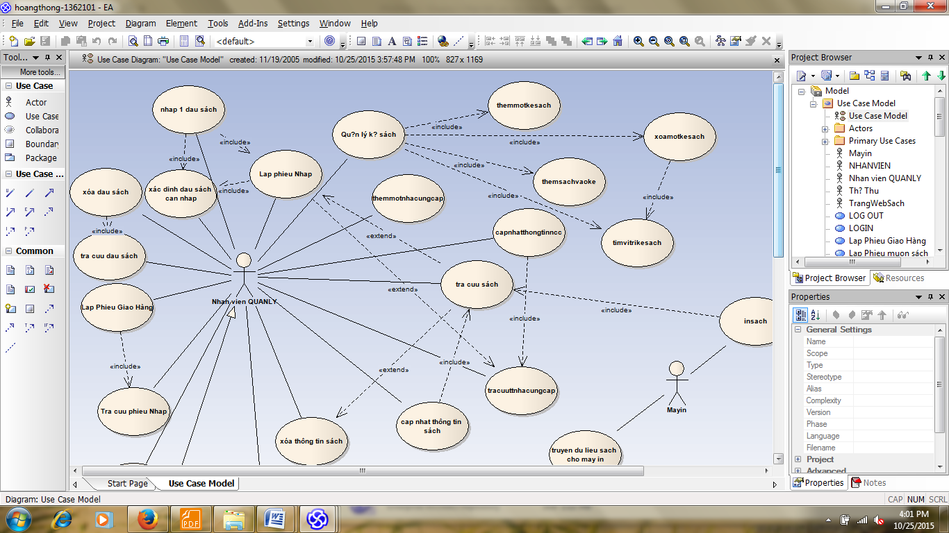

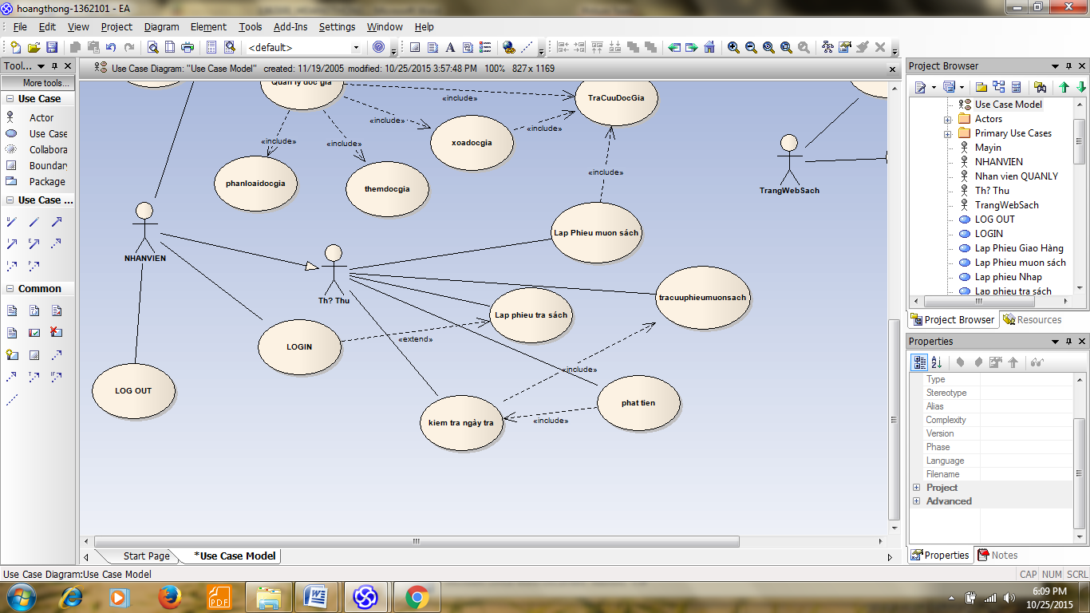

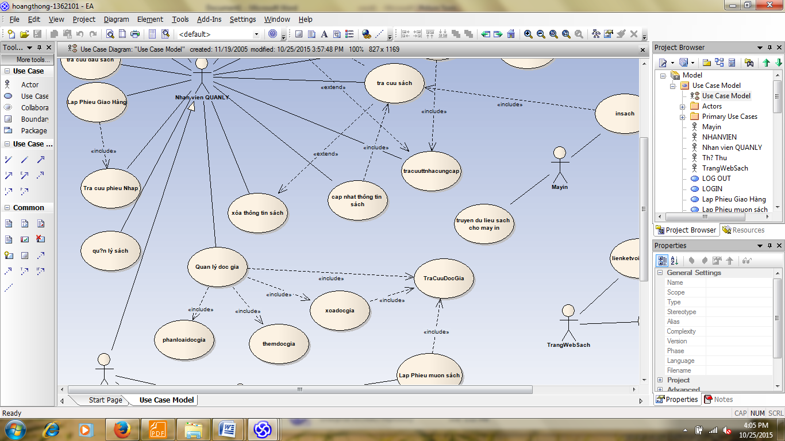

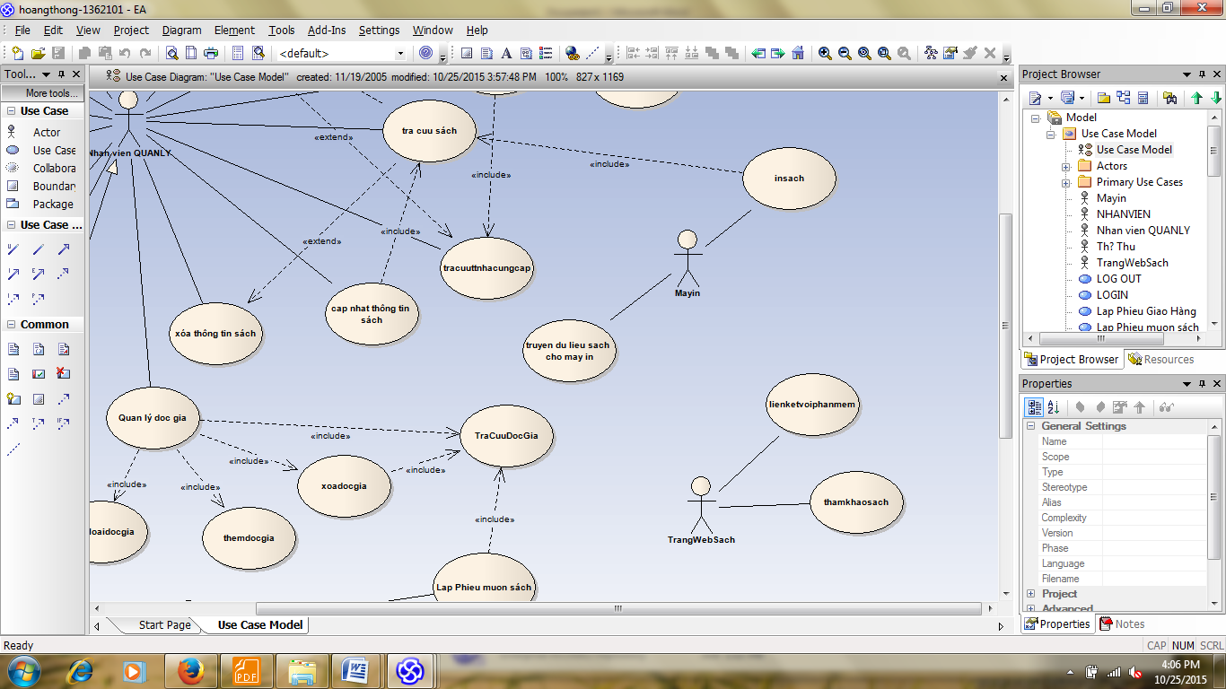

ĐẶC TẢ USE CASE

|  |  |
| --- | --- |
| TIÊU ĐỀ | NỘI DUNG |
| TÊN USE CASE | LOGIN |
| MÔ TẢ | CHO PHÉP NGƯỜI DÙNG ĐĂNG NHẬP VÀO HỆ THÔNG |
| SỰ KIỆN KÍCH HOẠT | KHI NHÂN VIÊN NHẤN KÍCH NÚT ĐĂNG NHẬP |
| ACTORS | NHÂN VIÊN |
| USE CASE LIÊN QUAN | LOGUOT |
| TIỀN ĐIỀU KIỆN | NHÂN VIÊN PHẢI CÓ TÀI KHOẢN |
| HẬU ĐIỀU KIỆN | NHÂN VIÊN ĐĂNG NHẬP THÀNH CÔNG |

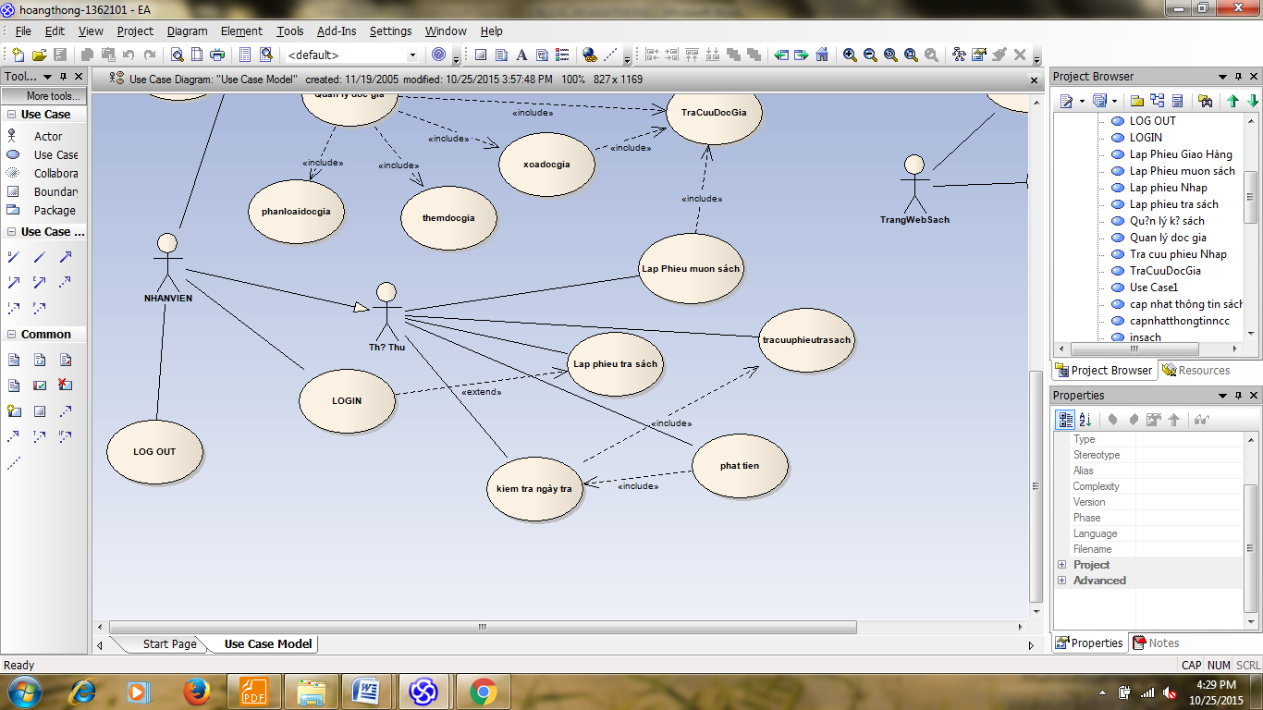

|  |  |
| --- | --- |
| TIÊU ĐỀ | NỘI DUNG |
| TÊN USE CASE | LOOUT |
| MÔ TẢ | CHO PHÉP NGƯỜI DÙNG ĐĂNG XUẤT |
| SỰ KIỆN KÍCH HOẠT | KHI NHÂN VIÊN NHẤN KÍCH NÚT ĐĂNG XUẤT |
| ACTORS | NHÂN VIÊN |
| USE CASE LIÊN QUAN | LOGUOT |
| TIỀN ĐIỀU KIỆN | NHÂN VIÊN PHẢI CÓ TÀI KHOẢN |
| HẬU ĐIỀU KIỆN | NHÂN VIÊN ĐĂNG NHẬP THÀNH CÔNG |

|  |  |
| --- | --- |
| **Tiêu để** | **Nội dung** |
| **Tên use-Case** | **Tra cứu sách,cập nhật,xóa sach** |
| **Mô tả** | Cho phép nhân viên tra cứu sách,cập nhật,xóa |
| **Sự kiện kích hoạt** | Click vào nút tra cứu trên màn hình |
| **Actors** | Nhân viên quản lý |
| **Use-case liên quan** | Thêm sách ,xóa sách ,cập nhật sách |
| **Tiền điều kiện** | Phải có tài khoản |
| **Hậu điều kiện** | **Tra cứu sách,cập nhật,xóa thành công** |
| **Luồng sự kiện chính** | Click vào nút tra cứu cập nhật xóa  Hiện màn hình cập nhật,tra cứu xóa,  Tiến hành cập nhật,tra cứu ,xóa  Thông báo thành cộng |
| **Luồng sự kiện phụ** | cập nhật,tra cứu ,xóa  thất bại |

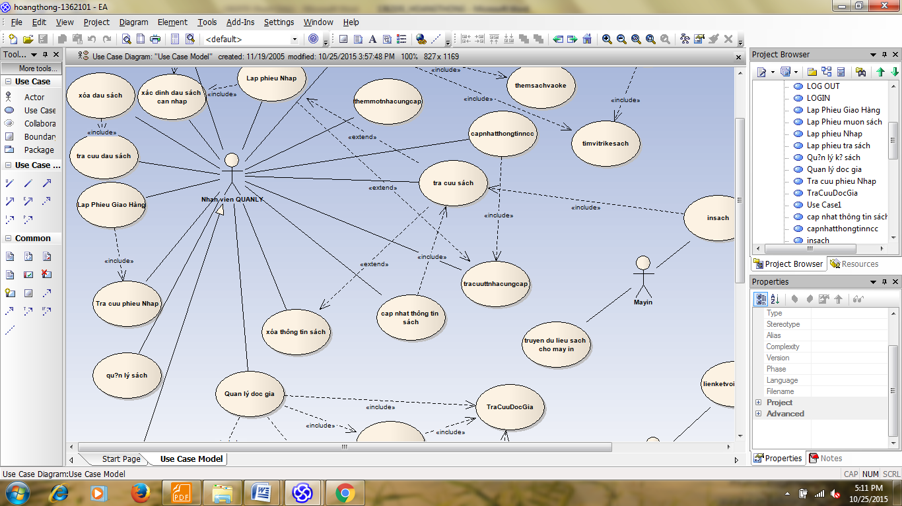

|  |  |
| --- | --- |
| **Tiêu để** | **Nội dung** |
| **Tên use-Case** | **Tra cứu ,cập nhật,thêm,xóa độc giả** |
| **Mô tả** | Cho phép nhân viên tra cứu sách,cập nhật,xóa  Độc giả |
| **Sự kiện kích hoạt** | Click vào nút tra cứu **Tra cứu ,cập nhật,thêm,xóa** trên màn hình |
| **Actors** | Nhân viên quản lý |
| **Use-case liên quan** |  |
| **Tiền điều kiện** | Phải có tài khoản |
| **Hậu điều kiện** | **Tra cứu sách,cập nhật,xóa thành công** |
| **Luồng sự kiện chính** | Click vào nút tra cứu cập nhật xóa  Hiện màn hình cập nhật,tra cứu xóa,  Tiến hành cập nhật,tra cứu ,xóa  Thông báo thành cộng |
| **Luồng sự kiện phụ** | cập nhật,tra cứu ,xóa  thất bại |

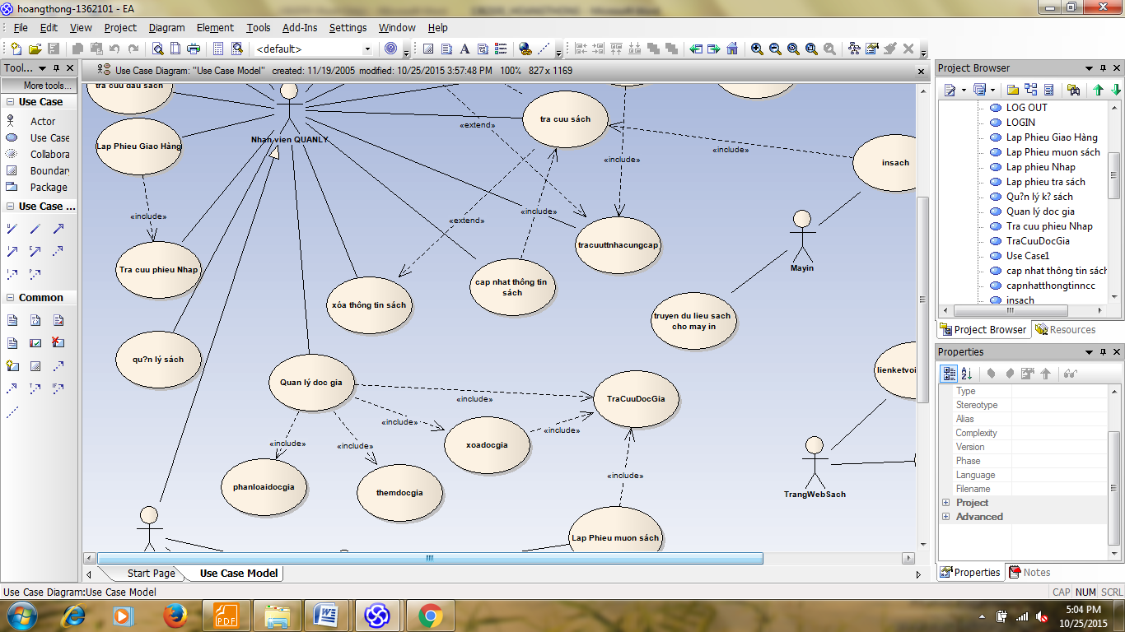

|  |  |
| --- | --- |
| **Tiêu để** | **Nội dung** |
| **Tên use-Case** | **Quản lý kế sách** |
| **Mô tả** | Cho phép người dùng thêm một kệ sách cập nhât một kệ sách tra cứu kệ sách cập nhật kệ sách |
| **Sự kiện kích hoạt** | Click váo nút quản lý kê sách |
| **Actors** | Nhân viên quản lý |
| **Use-case liên quan** |  |
| **Tiền điều kiện** | Phài có tài khoản |
| **Hậu điều kiện** | Thực hiện thành công các thao tác với kệ sách |
| **Luồng sự kiện chính** | click vào chức năng quản lý kệ sách hiện ra màn hình các chức năng thêm xoá câp nhật tra cứu người dùng chọn một trong các chức năng để thực hiện sẽ tiến hành thao tác với các chức năng đó máy tính sẽ xử lý những chức năng người dùng làm và thông báo thành công |
| **Luồng sự kiện phụ** | Người dùng thực hiện các chức năng đó bị lổi, thất bại |

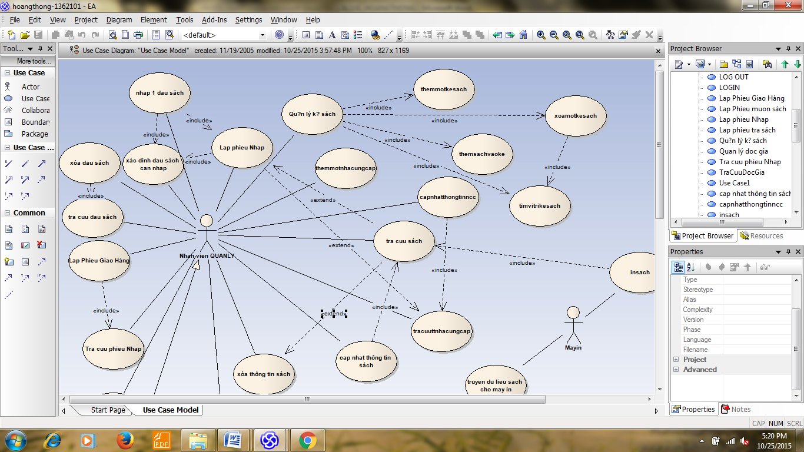

|  |  |
| --- | --- |
| **Tiêu để** | **Nội dung** |
| **Tên use-Case** | **Quản lý nhà cung cấp** |
| **Mô tả** | Cho phép người dùng thêm một nhà cung cấp ,xóa ,tra cứu ,gợi ý một nhà cung cấp cho nhân viên |
| **Sự kiện kích hoạt** | Click váo nút quản lý nhà cung cấp |
| **Actors** | Nhân viên quản lý |
| **Use-case liên quan** |  |
| **Tiền điều kiện** | Phài có tài khoản |
| **Hậu điều kiện** | Thực hiện thành công các thao tác với nhà cung cấp |
| **Luồng sự kiện chính** | Click vào chức năng quản lý nhà cung sẽ hiện ra danh sách các nhà cung cấp người dùng có thể |
| **Luồng sự kiện phụ** | Người dùng thực hiện các chức năng đó bị lổi, thất bại |

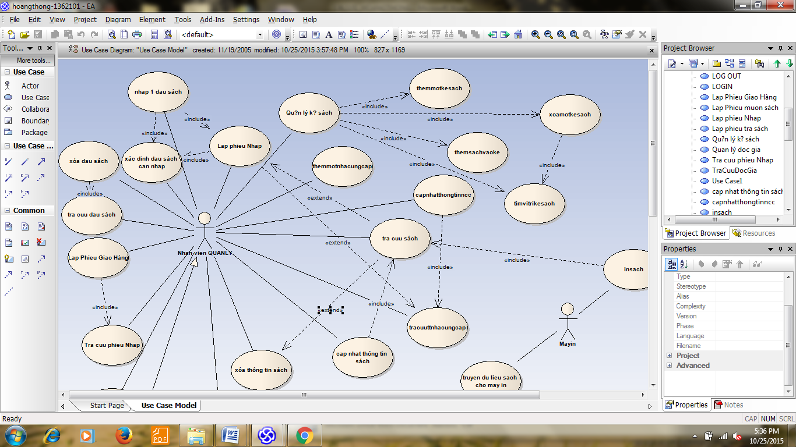

|  |  |
| --- | --- |
| **Tiêu để** | **Nội dung** |
| **Tên use-Case** | **Lập Phiếu Nhập** |
| **Mô tả** | Cho phép người dùng ghi nhận các đầu sách cần nhập |
| **Sự kiện kích hoạt** | Click váo nút lập phiếu nhập |
| **Actors** | Nhân viên quản lý |
| **Use-case liên quan** |  |
| **Tiền điều kiện** | Phài có tài khoản |
| **Hậu điều kiện** | Lập phiếu nhập thành công |
| **Luồng sự kiện chính** | Click vào chức năng lập phiếu nhập sẽ hiện ra một form người dùng sẽ điền vào cái form đó  Sao đó nhấn enter và thành công |
| **Luồng sự kiện phụ** | Người dùng thực hiện các chức năng đó bị lổi, thất bại |

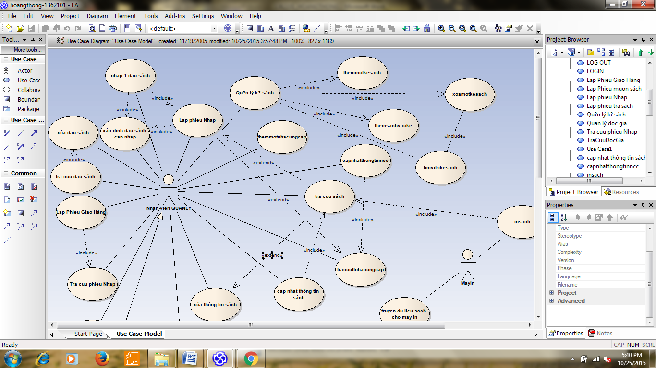

|  |  |
| --- | --- |
| **Tiêu để** | **Nội dung** |
| **Tên use-Case** | **Lập Phiếu Giao Hàng** |
| **Mô tả** | Cho phép người dùng ghi nhận các đầu sách được giao |
| **Sự kiện kích hoạt** | Click váo nút lập phiếu giao |
| **Actors** | Nhân viên quản lý |
| **Use-case liên quan** |  |
| **Tiền điều kiện** | Phài có tài khoản |
| **Hậu điều kiện** | Lập phiếu giao |
| **Luồng sự kiện chính** | Click vào chức năng lập phiếu giao sẽ hiện ra một form người dùng sẽ điền vào cái form đó  Sao đó nhấn enter và thành công |
| **Luồng sự kiện phụ** | Người dùng thực hiện các chức năng đó bị lổi, thất bại |

|  |  |
| --- | --- |
| **Tiêu để** | **Nội dung** |
| **Tên use-Case** | **Tra cứu thông tin sách** |
| **Mô tả** | Cho phép người dùng tra cứu thông tin một quyển sách nào đó |
| **Sự kiện kích hoạt** | Nhập tt một quyễn sách nào đó vào nhấn kích hoạt |
| **Actors** | Nhân viên quản lý |
| **Use-case liên quan** | Xóa ,thêm,cập nhật tt sách |
| **Tiền điều kiện** | Phài có tài khoản |
| **Hậu điều kiện** | Xuất ra thông tin sách cho người dùng |
| **Luồng sự kiện chính** | Nhập tt một quyễn sách nào đó vào nhấn kích hoạt,hệ thông sẽ tìm quyển sách đó trong database và xuất ra thông tin sách cho người dùng |
| **Luồng sự kiện phụ** |  |

|  |  |
| --- | --- |
| **Tiêu để** | **Nội dung** |
| **Tên use-Case** | **Lập Phiếu Trả Sách** |
| **Mô tả** | Cho phép nhân viên ghi nhận những quyển sách được trả |
| **Sự kiện kích hoạt** | Nhân viên thủ thư kích vào nút lập phiếu trả sách |
| **Actors** | Nhân viên thủ thư |
| **Use-case liên quan** | Lâp phiếu mượn sách |
| **Tiền điều kiện** | Phài có tài khoản |
| **Hậu điều kiện** | Lập phiếu thành công |
| **Luồng sự kiện chính** | Kích vào nút lập phiếu trả sẽ hiên ra màn hình một form trả sách nhân viên sẽ điển vào đó tt sách được trả và nhân enter |
| **Luồng sự kiện phụ** |  |

|  |  |
| --- | --- |
| **Tiêu để** | **Nội dung** |
| **Tên use-Case** | **Lập Phiếu Mượn Sách** |
| **Mô tả** | Cho phép nhân viên ghi nhận những quyển sách được Mượn |
| **Sự kiện kích hoạt** | Nhân viên thủ thư kích vào nút lập phiếu mượn sách |
| **Actors** | Nhân viên thủ thư |
| **Use-case liên quan** | Lâp phiếu trả sách |
| **Tiền điều kiện** | Phài có tài khoản |
| **Hậu điều kiện** | Lập phiếu thành công |
| **Luồng sự kiện chính** | Kích vào nút lập phiếu m sẽ hiên ra màn hình một form trả sách nhân viên sẽ điển vào đó tt sách được trả và nhân enter |
| **Luồng sự kiện phụ** |  |

|  |  |
| --- | --- |
| **Tiêu để** | **Nội dung** |
| **Tên use-Case** | **Kiễm tra ngày trả** |
| **Mô tả** | cho phép nhân viên kiểm tra ngày trả của một cuốn sách |
| **Sự kiện kích hoạt** | Kích vào nút kiểm tra ngày trả |
| **Actors** | Nhân viên thủ thư |
| **Use-case liên quan** |  |
| **Tiền điều kiện** | Phải có tài khoản |
| **Hậu điều kiện** | Xuất ra ngày trả |
| **Luồng sự kiện chính** | Nhân viên sẽ nhập thông tin một quyển sách nào đó hệ thống sẽ tự tìm trong kho dữ liệu và xuất ra ngày trả quy định của quyển sách đó |
| **Luồng sự kiện phụ** |  |

'

|  |  |
| --- | --- |
| **Tiêu để** | **Nội dung** |
| **Tên use-Case** | **Kiễm tra ngày trả** |
| **Mô tả** | cho phép nhân viên kiểm tra ngày trả của một cuốn sách |
| **Sự kiện kích hoạt** | Kích vào nút kiểm tra ngày trả |
| **Actors** | Nhân viên thủ thư |
| **Use-case liên quan** |  |
| **Tiền điều kiện** | Phải có tài khoản |
| **Hậu điều kiện** | Xuất ra ngày trả |
| **Luồng sự kiện chính** | Nhân viên sẽ nhập thông tin một quyển sách nào đó hệ thống sẽ tự tìm trong kho dữ liệu và xuất ra ngày trả quy định của quyển sách đó |
| **Luồng sự kiện phụ** |  |

|  |  |
| --- | --- |
| **Tiêu để** | **Nội dung** |
| **Tên use-Case** | **Nhập một đầu sách,xóa một đầu sách ,tra cứu một đầu sách** |
| **Mô tả** | Thao tác với một đầu sách nào đó |
| **Sự kiện kích hoạt** | Kích vào nút quản lý đầu sách |
| **Actors** | Nhân viên quản lý |
| **Use-case liên quan** |  |
| **Tiền điều kiện** | Phải có tài khoản,phải tra cứu đầu sách |
| **Hậu điều kiện** | Thao tác thành công |
| **Luồng sự kiện chính** | Nhân viên sẽ tra cứu đầu sách nào đó sau đón sẽ làm một form ghi nhận đầu sách cần nhập ,hoặc sẽ xóa một đầu sách nà đó |
| **Luồng sự kiện phụ** |  |